Тема: Майстер-клас «Виготовлення станочка для ткання бісерного полотна»
Інформація про станок з плетіння бісером.
Ткацтво у роботі з бісером було широко поширене в культурі індіанців. Вони першими використали для тканих смуг рамку з паралельно натягнутими нитками. Поступово секрет плетіння на верстаті заволодів усім світом.
Хвилинка-цікавинка
1. В Британському археологічному музеї представлена велика виставка реліквій - тканих бісерних виробів північноамериканських індіанців . Саме вони придумали невеликі верстати для бісерного ткацтва. Вони перші почали обмінюватися різнокольоровими браслетиками, сплетеними з ниток, шнурків, стрічок і намистин в знак дружби. Отримавши такий подарунок, індіанці ставали один одному названими братами, і носили таку феньку до тих пір, поки нитки самі не порвуться.
2. Південноафриканські зулуси також займалися ткацтвом з бісеру. Вони використовували бісерні стрічки і пояса в святкових церемоніях. Кожен відтінок бісеру мав своє значення, а їх поєднання дозволяло «розмовляти» мовою кольору. Зулуси плели пояси-листи і відсилали їх з гінцем в сусідні поселення. Поглянувши на поєднання кольорів, адресат розумів, погані або хороші вести приніс листоноша.
Станок для ткацтва можна придбати готовий, а можна виготовити своїми руками, взявши за основу дерев’яну рамку, коробку або й книгу з паралельно натягнутими нитками основи.
Інструкція виготовлення станочка власноруч
1. Найпростіша модель, яка буде досить довговічною, вимагає зовсім небагато чого. Вам потрібно взяти кришку від пластикового контейнера достатньої довжини. Бажано, щоб вона була з м'якого пластику, тоді її легше буде прорізати. Для виготовлення верстата для бісероплетіння вам потрібно вирізати з кришки середину (так щоб вийшла рамка) і після по вузькому краю зробити прорізи глибиною близько половини сантиметра. Їх кількість має бути на одну більше, ніж по ширині число бісерин у виробі. Такий дуже простий верстат для бісеру досить зручний і цілком підійде для освоєння техніки бісерного ткацтва.
2. Верстат з кришки від картонної коробки. Буває так,що зовсім не хочеться влаштовувати довгі підготовчі роботи перед початком бісероплетіння, а хочеться відразу зайнятися улюбленою справою, і тоді вам на допомогу прийде верстат з коробки. Для цього знадобиться кришка від картонної коробочки, нитки, канцелярський ніж або ножиці. За допомогою канцелярського ножа зробіть розрізи з протилежних сторін коробки на однаковій відстані один від одного. Слідкуйте за тим, щоб розрізи розташовувалися рівно один навпроти одного. Після цього закріпіть в розрізах нитку і можна починати плести. Зверніть увагу, що кількість ниток на пристосуванні буде на одну більше, ніж кількість рядів бісеру на вашому виробі.
3. Якщо ж ви не хочете витрачати час на виготовлення пристосування, можете скористатися якою-небудь книгою або навіть складеним у кілька разів картоном. Для цього на книгу або картон потрібно намотати кілька рядочків нитки, на одну більше, ніж треба рядів для плетіння. Нитку можна натягнути тільки спереду книги, а ззаду зафіксувати її скотчем, який легко знімається і не зашкодить обкладинку книги. Якщо хочете трохи підняти рядочки ниток, можете помістити на початку і в кінці рядків складений папір.
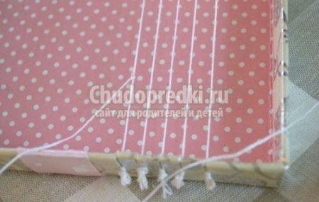
Поради: Для станочка потрібні спеціальні капронові нитки. Якщо є тільки звичайні, то, щоб спростити собі роботу, можна нанести на нитку шар клею або лаку для нігтів і залишити сушитися. Коли нитка висохне, вам буде легше нанизувати на неї бісер.
З повагою, Тетяна Володимирівна.

